Ректору
федерального государственного
бюджетного образовательного
учреждения высшего образования
«Московская государственная
академия хореографии»
М.К.Леоновой
от ____________

Заявление

Прошу зачислить меня в состав слушателей на обучение по дополнительной профессиональной программе профессиональной переподготовки «Педагогика балета» с _________20___ года по __________ 20___гг.

Приложение: ____ л.
- Копия паспорта с регистрацией - ___ л.
- Копия диплома с приложением о среднем, высшем образовании ____ л.
- При несовпадении фамилии в дипломе и паспорте требуется предоставить копии документов, подтверждающих смену фамилии (свидетельства о браке, разводе, рождении, справки из ЗАГСа и пр.) ___ л.
- Справка с места работы
- Характеристика -рекомендация направляющего учреждения

Подпись _______________ «____»______20__ г.

С документами Академии, уставом, лицензией на осуществление образовательной деятельности, со свидетельством о государственной аккредитации, с образовательными программами и другими документами, регламентирующими деятельность Академии и осуществление образовательной деятельности, права и обязанности обучающихся, в объеме, предусмотренном законодательством Российской Федерации, ознакомлен(а) и согласен(а).
Подпись _______________ «____»______20__ г.
СОГЛАСИЕ ФИЗИЧЕСКОГО ЛИЦА НА ОБРАБОТКУ ЕГО ПЕРСОНАЛЬНЫХ ДАННЫХ

Я,
(фамилия, имя, отчество полностью)
Паспорт: серия № Выдан_____________________________________________________________________________________ проживающий(ая) по адресу: __________________________________________________________________________________________
с целью исполнения определенных условий договора об оказании платных образовательных услуг по дополнительной профессиональной программе повышения квалификации даю свое согласие федеральному государственному бюджетному образовательному учреждению высшего образования «Московская государственная академия хореографии», расположенному по адресу: 119146, г. Москва, ул. 2-я Фрунзенская, д.5, на обработку в документальной и/или электронной форме нижеперечисленных персональных данных: анкетные данные; гражданство; образование; паспортные данные; адрес места жительства; домашний телефон; дела, содержащие материалы по повышению квалификации и переподготовке работников, их аттестации, фотография и любая иная информация, относящаяся к моей личности, доступная либо известная в любой конкретный момент времени Академии, предусмотренная Ст.9 ФЗ «О персональных данных» и подтверждаю, что, давая такое согласие, я действую по своей волей и в своем интересе. Данное согласие предоставляется на осуществление любых действий в отношении моих персональных данных, на основании п.3 ч.1. Ст.3 ФЗ «О персональных данных».
Настоящее согласие действует в течение всего срока действия и хранения договора об оказании платных образовательных услуг по дополнительной профессиональной образовательной программе повышения квалификации и может быть отозвано мной в письменной форме.
С положением "О защите персональных данных работников" федерального государственного бюджетного образовательного учреждения высшего образования «Московская государственная академия хореографии» ознакомлен (а).
Подпись _______________ «____ »__________ 20__ г.
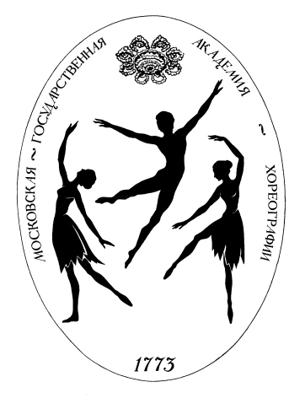 Министерство культуры Российской Федерации

федеральное государственное бюджетное образовательное учреждение
высшего образования
«Московская государственная академия хореографии»

119146 Москва, ул.2-я Фрунзенская, д. 5 Тел./ (8499)242-86-11;242-52-34
_____________________________________________________________________________

Регистрационная форма
слушателя дополнительной профессиональной программы

Наименование программы
Сроки проведения
Наименование направляющей организации, ведомственная принадлежность учреждения, юридический, фактический адрес
Реквизиты организации (высылаются отдельно, если договор заключен с юридическим лицом)
ФИО, должность руководителя организации
ФИО слушателя
Место работы
Дата и год рождения
Должность
Образование (наименование ОУ, дата завершения обучения в нем)
Стаж работы в системе образования
Паспорт (серия, номер, выдан (когда, кем),
адрес регистрации)
Телефон, эл.почта
Форма оплаты: (наличный расчет,
безналичный расчет(просим Вас выслать копию платежного поручения по эл. почте
mgah-dopobraz @mail.ru, тел.8(499)2425234:

Слушатель_________________ _____________________
подпись расшифровка подписи

